Speise- und Getränkekarte
RESTAURANT HOFÄCKERSTÜBLE
GRIECHISCHE UND DEUTSCHE SPEZIALITÄTEN

Öffnungszeiten:
Täglich 11:30 - 14:30 Uhr und 17:00 - 22.00 Uhr
Wir wünschen Ihnen einen guten Appetit!
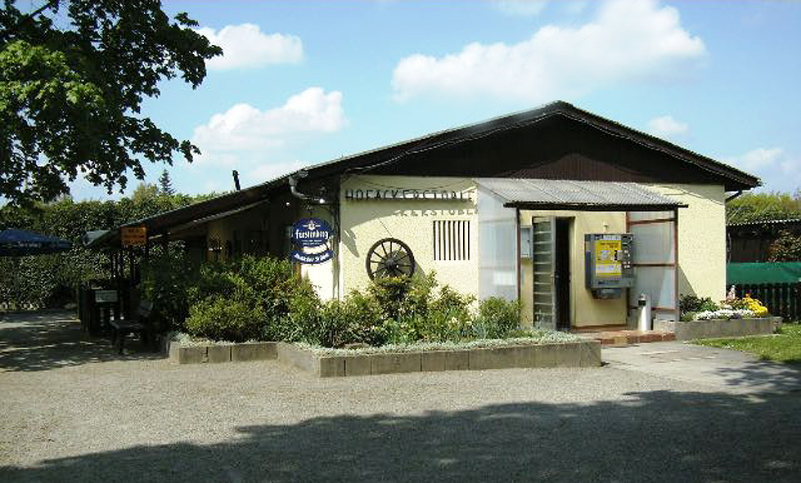

RESTAURANT HOFÄCKERSTÜBLE
Höfäckerstr. 40 A,
76139 Karlsruhe
Tel.: 0721- 680 685 6
RESTAURANT HOFÄCKERSTÜBLE

Herzlich Willkommen im HOFÄCKERSTÜBLE.
Liebe Gäste,
wir legen sehr großen Wert darauf, ausgewählte Zutaten zu verwenden, um
frisch für Sie zu kochen und zu servieren.
Genießen Sie unsere Speisen.
GUTEN APPETIT – KALI OREXI

Wir freuen uns darüber, Sie bedienen zu dürfen und hoffen, dass Sie eine
angenehme Zeit bei uns verbringen.

Ihr Team vom Hofäckerstüble

1. Aperitif

1. Ouzo 2 cl 38% ..................................................................................................... 2,00 €
2. Ouzo „Plomari“ in Flasche ............................................................................... 12,30 €
3. Prosseco „Crodino“ ............................................................................................ 5,10 €
4. Prosseco „Aperol“ .............................................................................................. 5,10 €
5. Picolo Sekt in Flasche 0,25 l ............................................................................... 4,50 €
6. Campari mit Soda, orange, 4 cl ......................................................................... 4,60 €
7. Hofäcker Cocktail des Hauses 4 cl ................................................................. 4,20 €
8. Sekt trocken (Flasche) 0,75 l ............................................................................. 21,00 €

2. Spirituosen

9. Fernet Branca 2 cl, 42 Vol.-% ..................................................................... 2,20 €
10. Ramazotti 4cl .................................................................................................. 3,20 €
11. Williams 2 cl, 40 Vol.-% ............................................................................... 2,20 €
12. Metaxa 5 Sterne 2 cl, 38 Vol.-% ................................................................. 3,30 €
13. Metaxa 7 Sterne 2 cl, 38 Vol.-% ................................................................. 3,80 €
14. Vodka 10.3, 4 cl, 40 Vol.-% ....................................................................... 3,80 €
15. Whisky 4 cl, 40 Vol.-% ............................................................................... 4,90 €

3. Vorspeisen kalt

16. Zaziki ^{G} aus griechischem Yoghurt mit frischem Knoblauch und Gurken .............. 4,30 €

17. Oliven ^{G} Teller mit griechischen Oliven, Oregano und Olivenöl ............................ 5,10 €

18. Taramosalat ^{6,D} hausgemachter frischer Kaviar nach griechischem Rezept ........... 5,30 €
19. Chtipiti ^{G} würziger Feta-Dip mit Chilischoten ........................................................ 4,90 €

20. Griechischer Schafskäse mit Olivenöl und Oregano ......................................... 5,90 €

4. Vorspeisen warm

21. Peperoni vom Grill mit frischem Knoblauch und Oregano ................................ 5,20 €
22. Schafskäse gegrillt mit Tomaten, Zwiebeln, Knoblauch,
Olivenöl und Oregano ..................................................................................................... 6,70 €

23. Saganaki ^{G} panierter, gebratener Schafskäse mit Salatgarnitur ............................... 6,30 €
24. Champignons vom Grill mit frischem Knoblauch ................................................ 5,90 €
25. Dolmades ^{N} Weinblätter gefüllt mit Hackfleisch-Reis und hausgemachter Sauce . 5,90 €
26. Knoblauchbrot ^{G. 6}.................................................................................................. 2,80 €
27. Brusketa a la Grek, mit Tomatenwürfeln, Zwiebeln, Schafskäse und mit
Olivenöl gewürzt ....................................................................................................... 5,60 €
28. Gebackene Auberginen ^{G} mit Zaziki-Dip ............................................................ 5,90 €

29. Gebackene Zuchini ^{G} mit Zaziki-Dip .................................................................. 5,70 €
30. Pita Fladenbrot ......................................................................................................... 2,10 €
Zusätzliches Brot und weitere Extra-Wünsche werden mit Aufpreis gerne erfüllt.

5. Salate

31. Griechischer Bauernsalat ^{G} Mit Tomaten, Gurken, Zwiebeln, Krautsalat, Schafskäse, Oliven und Gewürze ........................................................................................................ 9,50 €

32. Gyros-Salat ^{G} Salat der Saison mit Tomaten, Gurken, Zwiebeln, Gyros und hausgemachter Dressing Sauce ..................................................................................... 10,80 €

33. Chicken Salat ^{G}
Salat der Saison mit Tomaten, Gurken, hausgemachtem Dressing und Hähnchenstückchen
vom Grill ....................................................................................................................... 10,30 €
34. Tonosalata ^{C,D,G} Salat der Saison mit Tomaten, Gurken, Zwiebeln, Thunfischstückchen und hausgemachtem Dressing ......................................................................................... 8,70 €

35. Krautsalat nach griechischer Art ............................................................................ 4,50 €
36. Beilagensalat Salat der Saison .............................................................................. 2,60 €

6. Beilagen

37. Pommes frites .......... 2,30 €
38. Kartoffel Chips ....... 2,50 €
39. Dicke Bohnen .......... 4,20 €
40. Grüne Bohnen .......... 4,50 €
41. Tomaten, Reis .......... 2,30 €
42. Butterreis ................... 2,80 €

7. Saucen

43. Bratensauce .............. 2,10 €
44. Rahmsauce^{G}................ 2,30 €
45. Champignon-
Rahmsauce^{G} ............. 2,60 €
46. Pfeffersauce ............ 2,50 €
47. Metaxa Sauce^{G} ......... 2,60 €

Zusätzliches Brot und weitere Extra-Wünsche werden mit Aufpreis gerne erfüllt.

8. Spezialitäten des Hauses

48. Gyros ^{G} knusprig Gyros vom Drehspieß mit Zwiebeln,
Zaziki, Pommes und Salat .................................................................................. 11,90 €
49. Gyros-Pita ^{G} knusprig Gyros vom Drehspieß mit Pita,
Zaziki, Zwiebeln, Tomaten und Salat ................................................................ 12,40 €
50. Gyros Metaxasauce Gyros in Metaxasauce überbacken
mit Käse dazu Tomaten, Reis und Salat ............................................................. 13,20 €

9. Grill-Variationen

51. Rinderleber vom Grill mit gerösteten Zwiebeln,
Tomaten-Reis und Salat ..................................................................................... 10,90 €
52. Suvlakia ^{G} Schweinefleichspieße vom Grill mit Zaziki,
Tomaten-Reis und Salat ..................................................................................... 12,10 €
53. Suzukakia ^{G} Hackfleischröllchen vom Grill mit Zaziki,
Tomaten-Reis und Salat ..................................................................................... 11,50 €
54. Bifteki ^{G} Hacksteak mit Schafskäse gefüllt,
Tomaten-Reis, Zaziki und Salat ......................................................................... 12,60 €
55. Suflaki-Gemisto gefüllter Fleischspieß vom Schwein mit Schafskäse,
dazu Pommes und Salat ...................................................................................... 13,90 €
56. Schweinefilet-Medaillons mit Champignons, Rahmsauce,
Butterreis und Salat ............................................................................................ 14,10 €
57. Hähnchenbrustfilet vom Grill, mit Kräuterbutter, Pommes und Salat ... 12,30 €
10. Aus der Pfanne

58. Schnitzel nach Wiener Art ^{G} mit Pommes und Salat ............................ 12,20 €
59. Schnitzel paniert mit Champignons Rahmsauce, Pommes und Salat .... 13,90 €
60. Schnitzel paniert mit Bratensauce Pommes und Salat ............................ 12,90 €

Zusätzliches Brot und weitere Extra-Wünsche werden mit Aufpreis gerne erfüllt.

11. Fischspezialitäten
61. Calamares frittiert ^{G, M} mit Zitronen-Olivenöl-Dressing, Zaziki,
dazu Pommes und Salat ..................................................................................... 13,10 €
62. Doraden-Filet ^{G,D} vom Grill, mit Zitronen-Olivenöl-Dressing, Zaziki, mit Butterreis, Tavama-Dip und Salat ...................................................................... 14,30 €
63. Lachs-Filet ^{G,D} vom Grill, mit Zitronen-Olivenöl-Dressing, Zaziki, mit Butterreis,
Tavama-Dip und Salat ........................................................................................ 14,90 €
64. Oktopus ^{G,M} vom Grill, mit Zitronen-Olivenöl-Dressing, Zaziki, mit Butterreis,
Tavama-Dip und Salat ........................................................................................ 21,90 €
12. Mixteller vom Grill
65. Dorf-Teller ^{G}
mit Gyros, Souvlaki, Schweinesteak, Zaziki, Tomaten, Reis und Salat ............ 13,90 €
66. Hofäcker-Teller
eine Kombination mit Gyros, kleines Hacksteak und dazu Tomaten, Reis,
Zaziki und Salat .................................................................................................. 13,10 €
67. Gyros und Calamares ^{G, M}
Kombination mit frittierten Calamares, Gyros, Zaziki, Tomaten,
Reis und Salat ..................................................................................................... 12,90 €
13. Platte für 2 oder mehrere Personen
68. Trikala-Platte ^{G}
2 Schweinesteaks, 2 Hackfleischröllchen, 2 Rinderleber, Gyros, Zaziki. Pommes,
Reis und 2 Salate ................................................................................................ 32,00 €
14. Vom Rind
69. Rumpsteak vom Grill mit Pommes, gerösteten Zwiebeln und Salat ............................................................................................................................. 19,20 €

15. Vom Lamm
70. Paidakia ^{G}
Lammkoteletts 5 Stück, vom Grill mit Pommes, Zaziki und Salat .................... 17,60 €
Lammspieße 2 Stück aus Lammhüfte vom Grill
mit Pommes, Zaziki und Salat ............................................................................ 15,20 €

Zusätzliches Brot und weitere Extra-Wünsche werden mit Aufpreis gerne erfüllt.

16. Nachspeisen

71. Galaktoboureko ^{G},
Blätterteig gefüllt mit Vanille-Creme,
dazu Vanille-Eis, Sahne und Zimt ................................................................. 5,20 €
72. Revani ^{E} Grießkuchen mit Vanilleeis ........................................................... 4,90 €
73. Yoghurt mit Honig und Nüssen ................................................................... 4,60 €

Eis Dessert
74. Vanille-Eis ^{G} mit heißen
Himbeeren und Sahne .................................................................................... 5,50 €
75. Vanillle-Eis mit heißer
Schokolade und Sahne ................................................................................... 5,50 €
76. Gemischtes Eis mit Sahne ......................................................................... 4,80 €

Heiße Getränke

77. Cafe ................................................................................................................... 2,00 €
78. Espresso ........................................................................................................... 1,90 €
79. Cappuccino ...................................................................................................... 2,30 €
80. Latte Macchiato ............................................................................................. 2,40 €
81. Milchcafe ......................................................................................................... 2,40 €
82. Mokka ............................................................................................................... 2,20 €
83. Tee ..................................................................................................................... 1,90 €

Zusatzstoffe
1. mit Farbstoff(en) 2. mit Konservierungsstoff(en) 3. mit Antioxidationsmittel 4. mit Geschmacksverstärker(n) 5. mit Schwefeldioxid 6. mit Schwärzungsmittel 7. mit Phosphat 8. mit Milcheiweiß 9. koffeinhaltig 10. chininhaltig 11. gewachst (wenn die Oberfläche von frischen Früchten derart behandelt wurde) 12. mit Taurin 13. enthält eine Phenylalaninquelle (ist z.B. bei dem Süßungsmittel Aspartam anzugeben) 14. mit Süßungsmittel
Deklarationspflichtige Allergene
A Glutenhaltiges Getreide B Krebstiere und daraus gewonnene Erzeugnisse C Eier und daraus gewonnene Erzeugnisse D Fische und daraus gewonnene Erzeugnisse E Erdnüsse und daraus gewonnene Erzeugnisse
F Soja(bohnen) und daraus gewonnene Erzeugnisse G Milch und daraus gewonnene Erzeugnisse H Schalenfrüchte I Sellerie und daraus gewonnene Erzeugnisse J Senf und daraus gewonnene Erzeugnisse
K Sesamsamen und daraus gewonnene Erzeugnisse L Schwefeldioxid und Sulphite M Lupinen und daraus gewonnene Erzeugnisse N Weichtiere und daraus gewonnene Erzeugnisse

17. Offene Rotweine
84. Makedonikos Rot
Halbtrocken 0,25l .............. 4,60 €
85. Naoussa Qualitätswein, trocken ...................... 0,2l / 4,90 €
86. Demestica Rot
trocken 0,25l ...................... 4,40 €
87. Imiglykos Rot
lieblich 0,25l ...................... 4,40 €
88. Mavrodaphne
Likörwein 0,25l ................. 5,40 €
18. Roseweine
89. Santa Laura
trocken 0,25l ...................... 4,50 €
90. Makedonikos
halbtrocken 0,25l ............... 4,80 €
19. Weißweine
91. Demestica Weiß
trocken 0,25l ...................... 4,40 €
92. Makedonikos Weiß
halbtrocken 0,25l ............... 4,60 €
93. Imiglykos Weiß
lieblich 0,25l ...................... 4,40 €
94. Retsina
geharzt 0,25l ...................... 4,40 €
95. Samos
Likörwein 0,25l ................. 5,60 €
96. Weinschorle 0,25l .... 2,80 €

20. alkoholfreie Getränke
97. Stilles Wasser
“Black Forest“ 0,5l ............ 2,90 €
98. Mineralwasser
“Peterstaler“
Flasche 0,75l ...................... 3,20 €
99. Mineralwasser
“Peterstaler“ 0,25l .............. 2,00 €
100. Cola / Cola light ^{1,2,9,13,14}
................ 0,3l / 2,60 € ........ 0,4l / 3,10 €
101. Fanta^{1,2,3} 0,3l / 2,60 € ... 0,4l / 3,10 €
102. Spezi^{1,2,3,9} 0,3l / 2,60 € .. 0,4l / 3,10 €
103. Sprite^{2,3} 0,3l / 2,60 € ... 0,4l / 3,10 €
104. Apfelsaftschorle
.................. 0,3l / 2,70 € ..... 0,4l / 3,20 €
105. Apfelsaft ................... 0,2l / 2,20 €
106. Orangensaft .............. 0,2l / 2,20 €
107. Orangensaftschorle
................... 0,3l / 2,70 € ...... 0,4l / 3,20 €
108. Johannisbeersaft ...... 0,2l / 2,20 €
109. Johannisbeerschorle
................... 0,3l / 2,70 € ...... 0,4l / 3,20 €
110. Bitter Lemon^{3,10} .......... 0,3l / 2,90 €

21. Biere
111. Pils^{A} “Fürstenberg“
................... 0,3l / 2,60 € ..... 0,4l / 3,10 €
112. Export ^{A}
................... 0,3l / 2,60 € ..... 0,4l / 3,10 €
113. Hefeweizen ^{A} hell ..... 0,5l / 3,40 €
114. Kristallweizen ^{A} ........ 0,5l / 3,40 €
115. Dunkles Weizen ^{A} ..... 0,5l / 3,40 €
116. Alkoholfreies Weizen ^{A}
“Paulaner“ ............................ 0,5l / 3,40 €
117. Alkoholfreies Bier ^{A}
“Fürstenberg“...................... 0,33l / 2,50 €
118. Radler ^{14,A}
................... 0,3l / 2,60 € ..... 0,4l / 3,10 €
119. Radler Weizen^{14,A}....... 0,5l / 3,40 €
120. Cola Weizen^{14,A}........... 0,5l / 3,40 €
22. Deutsche Weine
121. Riesling ................... 0,25l / 4,90 €
122. Weißherbst
Spätburgunder .................... 0,25l / 4,90 €
123. Dornfelder
Rotwein trocken ......... 0,25l 0,5l / 5, 90 €


